**Компоненты Pentaho DI**

1. **Set variables**

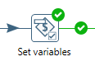

Устанавливает одну или несколько переменных среды.

1. **Text file input**

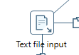

Считывает «файл с разделителями» построчно, позволяя выбрать разделитель, кодировку и другие параметры данных, определяет схему данных (типы данных, длину, точность и т.д.), направляет данные на вход следующей компоненте.

1. **JSON output**

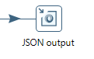

Позволяет сохранить выходные данные в формате JSON.

1. **Sort rows**

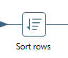

Выполняет сортировку данных по одному или нескольким полям, а также позволяет выбрать только уникальные значения.

1. **Select values**

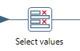

Позволяет выбрать/удалить столбцы из таблицы данных.

1. **HTTP**

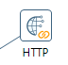

Выполняет подключение к источнику через URL, выгружая данные.

1. **Shell**

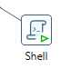

Позволяет выполнять shell-скрипты внутри компонента или исполнять выбранный скрипт.

1. **Create a folder**

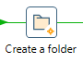

Создает локальную папку по заданному пути.

1. **Abort job**

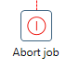

Выполняет операцию прерывания исполнения работы при условии определенного исхода.